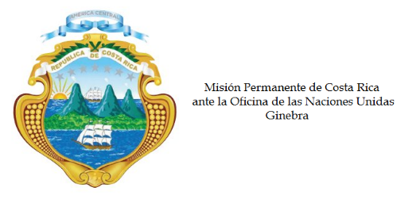
___________________________________________________________________________________
Consejo de Derechos Humanos
32ª Sesión del Grupo de Trabajo sobre el Examen Periódico Universal

Intervención
Uruguay

Ginebra, 23 de enero de 2018
Declaración de Costa Rica
___________________________________________________________________________________

Gracias Señor Presidente,

Costa Rica le da más cordial bienvenida a la distinguida delegación uruguaya.

Mi delegación desea destacar sus avances en la adopción de medidas para mejorar la participación política de las mujeres, y en el fortalecimiento de la institución nacional de derechos humanos y de la institucionalidad para prevenir la tortura. Además, reconocemos su robusto sistema electoral, sus altos índices de de desarrollo humano, y colaboración con el sistema de las Naciones Unidas.

Sin embargo, consideramos que Uruguay tiene todas las capacidades para garantizar mejores condiciones a las personas con discapacidad. Por otra parte, nos preocupa la impunidad respecto a los crimenes cometidos durante la dictadura.

Mi delegación recomienda respetuosamente:

1. Tomar medidas para garantizar que los crimenes de lesa humanidad y derechos humanos no estén sujetos a normas sobre preescripción, amnistía o inmunidades, en las disposiciones legales sobre la impunidad y la reparación de las víctimas, en relación con el periodo del gobierno militar.

2. Impulsar las reformas legales pertinentes para dotar de capacidad jurídica plena a las personas con discapacidad.

3. Tomar las medidas necesarias para combatir el desempleo de las personas jóvenes, las mujeres y las personas con discapacidad.

Muchas gracias.

